第三章谈判内容及采购要求
一、采购明细
（一）治疗室地柜
规格：长度5000mm，高度850mm，深度约700mm；4组。
材质说明：台面采用12.7mm厚，沿边加厚至25.4mm厚，双面覆膜，优质实芯理化板。
柜体：采用1.0mm优质一级冷轧钢板或冷轧镀锌钢板在数控加工中心、剪裁、定位打孔、折弯焊接后成型，酸洗磷化处理后喷涂环氧树脂粉末高温烘烤固化。
配件：拉手采用304不锈钢U型拉手和内嵌式一体成型一字拉手，外形美观,耐腐蚀。配置黑色塑胶和金属插销铰链，外形美观，开合时无噪音，防锈、耐腐蚀性能强。三节静音导轨，开合平稳，承重力强。
示意图见下图（仅供参考）：
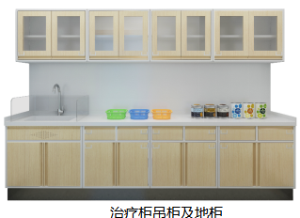

- 治疗室吊柜
规格：长度5000mm，高度1000mm，深度约400mm；4组。
材质说明：柜体采用1.0mm优质一级冷轧钢板或冷轧镀锌钢板在数控加工中心、剪裁、定位打孔、折弯焊接后成型，酸洗磷化处理后喷涂环氧树脂粉末高温烘烤固化。
配件：拉手采用304不锈钢U型拉手和内嵌式一体成型一字拉手，外形美观,耐腐蚀。配置黑色塑胶和金属插销铰链，外形美观，开合时无噪音，防锈、耐腐蚀性能力强。三节静音导轨，开合平稳，承重力强。
示意图见下图（仅供参考）：

（三）医生办公室吊柜
规格：长度5000mm，高度800mm，深度约400mm；4组。
材质说明：柜体采用1.0mm优质一级冷轧钢板或冷轧镀锌钢板在数控加工中心、剪裁、定位打孔、折弯焊接后成型，酸洗磷化处理后喷涂环氧树脂粉末高温烘烤固化。
配件：拉手采用304不锈钢U型拉手和内嵌式一体成型一字拉手，外形美观,耐腐蚀。配置黑色塑胶和金属插销铰链，外形美观，开合时无噪音，防锈、耐腐蚀性能力强。三节静音导轨，开合平稳，承重力强。
（四）垃圾柜
规格：长度900mm，宽度约600mm，高度850mm；4组。
材质说明：台面采用12.7mm厚、沿边加厚至25.4mm厚双面覆膜优质实芯理化板。
柜体：采用1.0mm优质一级冷轧钢板或冷轧镀锌钢板在数控加工中心、剪裁、定位打孔、折弯焊接后成型，酸洗磷化处理后喷涂环氧树脂粉末高温烘烤固化。
配件：拉手采用304不锈钢U型拉手和内嵌式一体成型一字拉手，外形美观,耐腐蚀。配置黑色塑胶和金属插销铰链，外形美观，开合时无噪音，防锈、耐腐蚀性能力强。三节静音导轨，开合平稳，承重力强。
示意图见下图（仅供参考）：
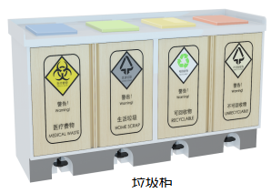
（五）护士站吧台
规格：长度7000mm，宽度约650mm，高度850mm；4组。
材质说明：台面为15mm医用人造石英石台面，耐酸碱、防腐蚀。
柜体：采用1.0mm优质一级冷轧钢板或冷轧镀锌钢板在数控加工中心、剪裁、定位打孔、折弯焊接后成型，酸洗磷化处理后喷涂环氧树脂粉末高温烘烤固化。
配件：拉手采用304不锈钢U型拉手和内嵌式一体成型一字拉手，外形美观,耐腐蚀。配置黑色塑胶和金属插销铰链，外形美观，开合时无噪音，防锈、耐腐蚀性能力强。三节静音导轨，开合平稳，承重力强。
示意图见下图（仅供参考）：
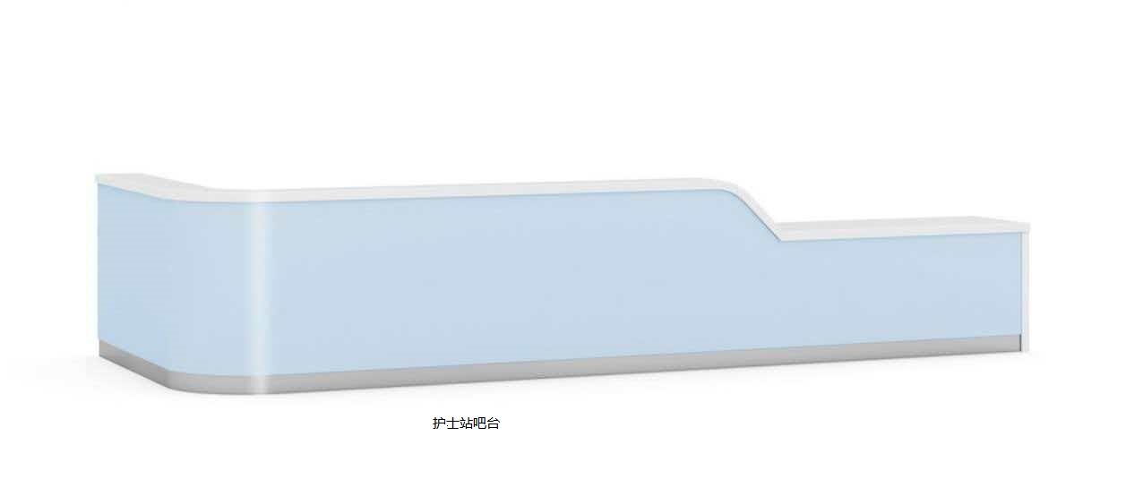

- 病房储物柜
规格：长度1000mm，深度约500mm，高度2000mm；105组。
柜体：柜体材质为实木多层板，柜门材质为实木多层板；厚度>17.5mm；上下部对开门+中间镂空。提供第三方检测机构出具的、证实符合E0级环保标准的检测报告；供货时，应提供该批次板材符合E0级环保标准的检测报告。
柜门：采用单层门板结构，铰链连接，柜门采用铝合金拉手设计；
封边及五金件:封边胶条(厚度1mm)，聚氯乙烯封边条，具有耐热、耐油和强度、硬度、可弯曲度高的特点，甲醛释放量、五金件符合国家、地方及行业最新标准。
示意图见下图（仅供参考）：
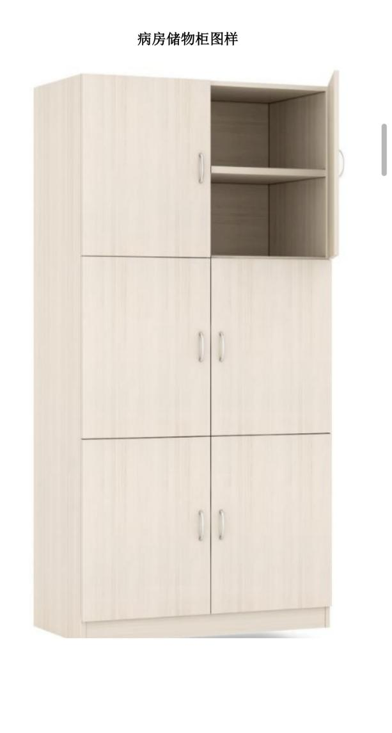
- 六层手术室污物分类及清洗打包间（避难间）所有柜子等家具保护性拆除，待装饰装修完成后按原布置恢复安装，局部修补（六层现场图如下）。
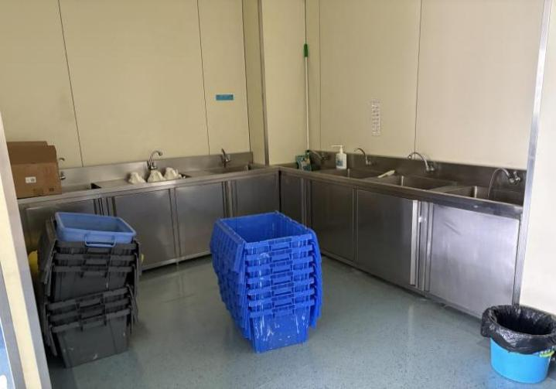
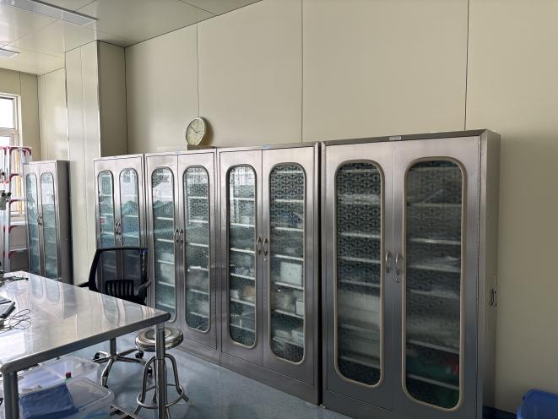

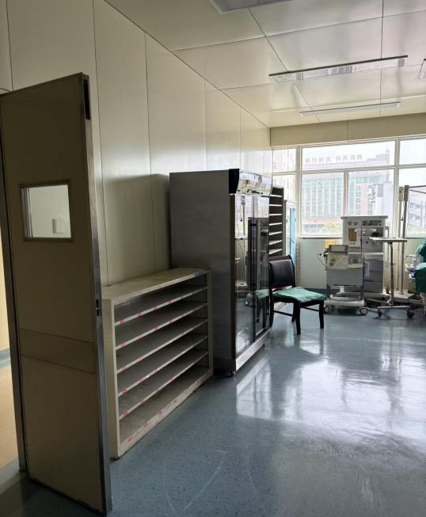

二、其他要求
1、上述采购明细中的所有固定家具，谈判时均须提供达到B1等级防火的检测报告。
2、本项目合同总金额包含旧地柜、吊柜、垃圾柜、储物柜及护士站吧台等家具拆除及清运等全部费用（2号楼西侧二至五楼原旧家具全部拆除，相关图纸见电子招标文件的其他材料，具体拆除及清运数量可通过现场勘察自行核算，现场勘察时间等详见第二章），且按本合同货物清单的要求包括货物设计、生产、运输、安装、调试、培训、验收、保修期内的维护保养、保险、随机零配件、各项税费及本项目合同实施过程中所有不可预见费用等。
3、护士站吧台费用按长度计算（按每米报单价），地柜、吊柜、垃圾柜、储物柜等费用按投影面积计算（分别按每平方米报单价）。
4、所有家具颜色待成交后提供色卡由采购人选定，柜体分隔、层板、柜门、抽屉及五金等必须根据采购人使用科室需求设置安装，不得增加任何费用。
5、结算价最终以实际数量增减。
备注：1、以上均为“★”内容项，为实质性要求，响应人未逐条响应、有缺漏或负偏离将视为无效响应。2、本项目不接受进口产品参与。3、本项目核心产品为病房储物柜。

